校友献演祝寿会，感恩母校情谊浓
——记2010年金陵中学退休教师祝寿活动

5月19日中午，金陵中学150多位退休教职工来到位于虎踞路的金盾饭店，为今年逢五逢十的老教师祝寿。金中老三届合唱团的12位校友也来到现场，怀着感恩之情，为母校老师献上了精心准备的节目，使今年的为老教师祝寿活动别具一格，充满了浓浓的师生情谊和校友对母校的感恩之情。
上午十点多钟，就有一些老教师和校友陆陆续续来到金盾饭店，大厅里洋溢着喜庆的气氛。今年金中的寿星老师有28位，其中95岁的邓醒愚，85岁的刘龙河、80岁的张成康、王涵华、蒋燕生，70岁的张赞阳、史济芬、周旭初等，都是老三届校友在校期间的教职工。寿星老师戴着胸花，纷纷合影留念。
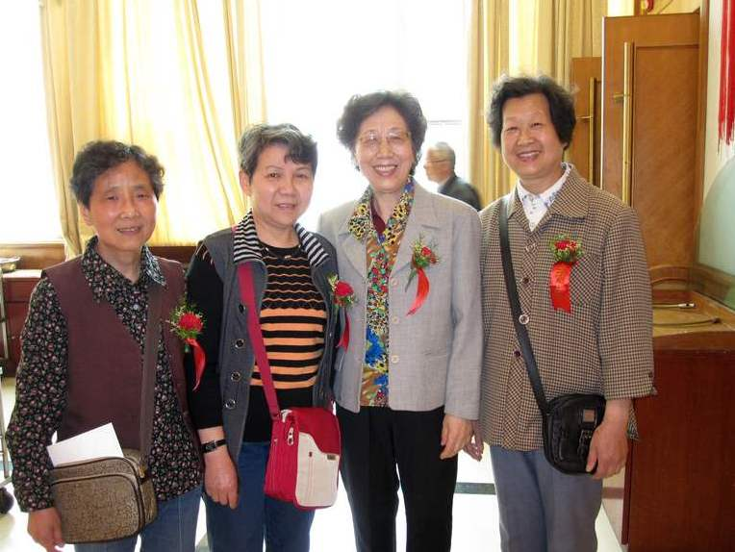
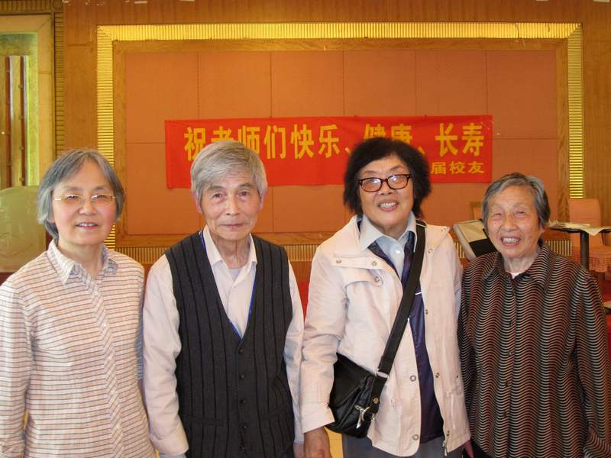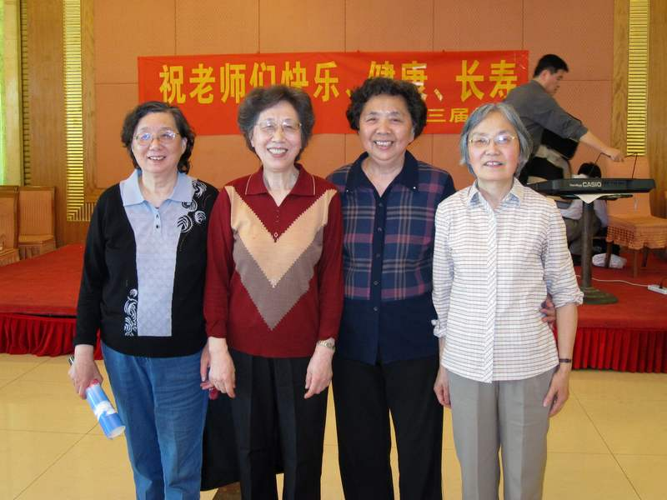
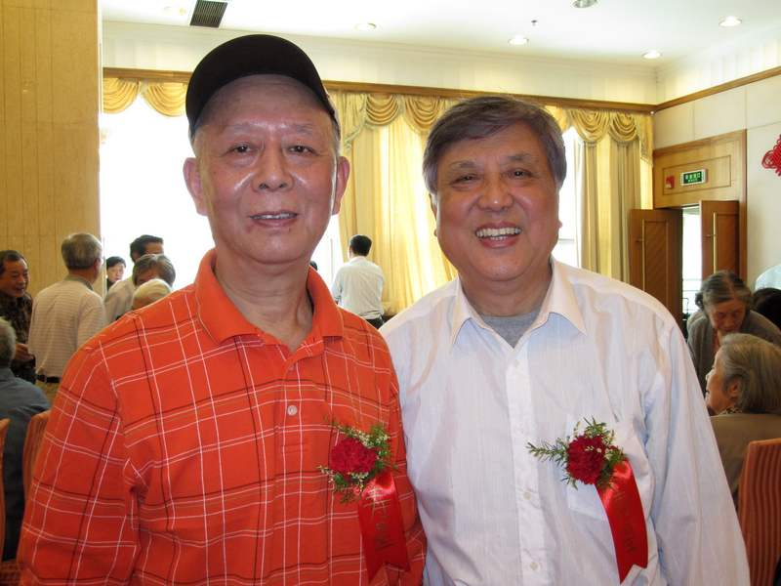
老三届合唱团的校友见到当年的老师身体健康、精神愉悦，感到格外的亲切与激动。他们抓紧演出前的间隙，迫不及待地去看望问候老师，表达真诚的祝愿，和老师合影，留下美好的瞬间。有的校友还在金中退休老师中，找到了自己的中小学同学、以及自己孩子的老师合影。
中午十二点祝寿活动开始了。金中党委书记刘前树代表学校领导讲话，祝福寿星老师健康快乐，阖家幸福，并向退休老师汇报了学校目前教育教学的成果，感谢老教师对学校工作的关心与支持。
金中老三届校友分会秘书长、合唱团团长、66届校友郝家庆，代表老三届校友发言，感谢四十多年前老师的教育，母校的培养，感谢母校对校友、特别是老三届校友的关心，对老三届合唱团的支持，祝愿母校明天更美好。
接着，他们拿出精心准备的节目，和母校老教师同台演出，向母校老师汇报，表达对母校和老师的深切真挚的感恩与祝福。为了保证这次演出的效果，校友们还专门自费购买了一台播放设备，令老教师感动。
第一个节目：小合唱《生日歌》，祝母校28位寿星老师生日快乐！他们还打出横幅“祝老师快乐、健康、长寿！”表达了老三届校友的共同心声。
今年75岁的寿星、校友会副会长汪庆云副校长，在67届校友李可深的电子琴伴奏下，激情演唱了《雁群歌》和《牧羊姑娘》两首老歌。
66届校友李志明和68届校友姚海燕夫妇，表演了男女声二重唱《老师，我想您》，声情并茂，和谐动听。
75岁的寿星、老三届校友的任课老师朱锦颜引吭高歌《晚会圆舞曲》，充满激情。
被誉为“金中老三届的德德玛”的67届校友常乃萱的一曲《草原夜色美》，悠扬的歌声仿佛把大家带到美丽的大草原。
68届校友、曾经同过桌的符丽亚和谢平山，表演了男女声二重唱《同桌的你》，激起了老师和校友对学校生活的美好记忆。
66届校友彭泽民曾经创作了36首歌曲，有14首在全国各项作曲比赛中获金、银、铜等奖，他演唱了《老师，我总是想起你》，唱出了校友们的共同心声。
66届校友孙镜明和既是寿星也是校友（62届）的文昆玉老师共同演出，用中文和俄文演唱了苏联经典歌曲《喀秋莎》。
79届小校友孙致频独唱《塞北的雪》，歌声美妙动听，颇具歌星风范。
最后一个节目是由67届校友李宝麟领唱，大家合唱《夕阳红》，祝愿母校老教师晚年生活快乐，幸福美好！
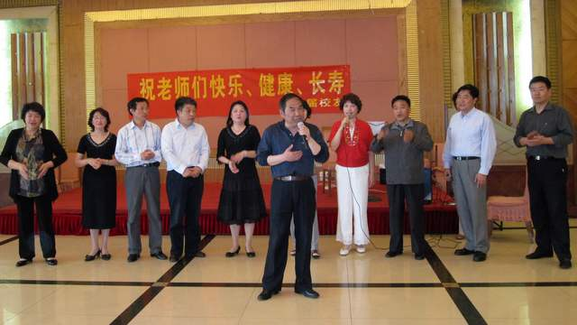
演出结束后，老三届合唱团的校友还一一给每桌老师敬酒，把祝寿活动推向又一个高潮。
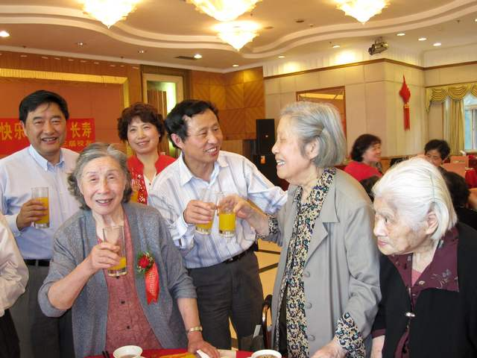
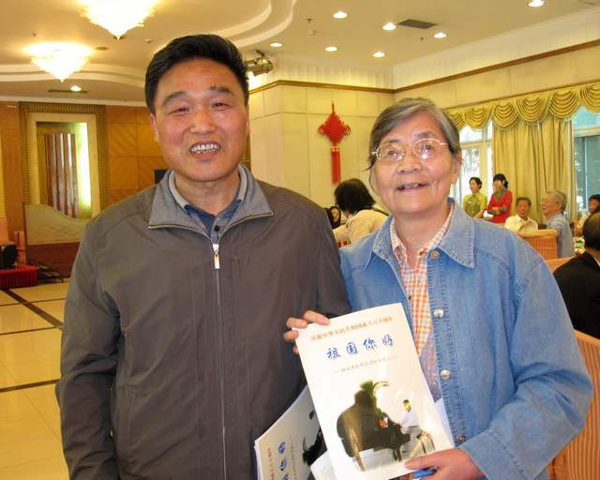

校友们精彩的演出，温暖的话语，真诚的祝福，珍贵的礼物（彭泽民送给每位老师的、他为国庆60周年创作的声乐作品DVD专辑《祖国你好》），使老教师无不为之喝彩、激动与感动。
老师们对这次活动给予了高度评价。老三届的任课老师喻旭初激动地说，他为校友取得的成绩感到高兴和骄傲，赞扬李志明校友夫妇的二重唱是“和谐之音”，赞赏校友们的精彩演唱，表现了良好的文化艺术修养，体现了他们对母校和老师的一片真诚，这是金中长期以来形成的素质教育的优良传统的成果，整个活动体现了金中所具有的强大的凝聚力。
邓重文老师虽然没在金中教过老三届，但他也被老三届校友对母校的这份朴素真诚的情谊深深感动，当天回家他就认真看了彭泽民校友赠送的创作歌曲集《祖国你好》，并听了配套的碟片，觉得非常专业，从彭泽民校友战胜病魔、全身心投入艺术创作中，看到了他对艺术执着追求的精神；邓老师非常感谢校友们用歌声、用歌集向母校老师汇报，他们对母校的这份深情，源于对生活的热爱，对祖国的热爱，对亲人、对父母的热爱，这是现在的学校教育中很需要的。
朱锦颜老师激动地说，这次活动搞得太好了！学校退协要好好总结，多开展一些这类活动。朱老师的建议说出了金中广大老教师的心声。
(金中退协)

